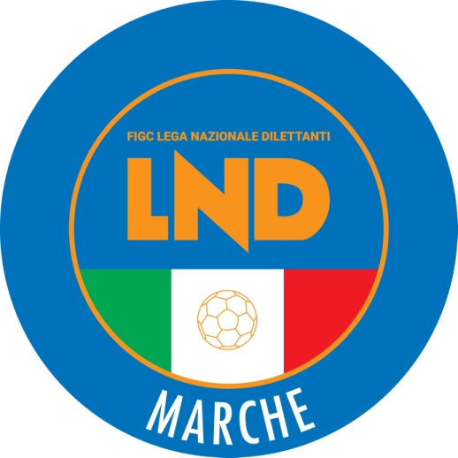 | Federazione Italiana Giuoco Calcio  Lega Nazionale Dilettanti  COMITATO REGIONALE MARCHE  Via Schiavoni, snc - 60131 ANCONA  CENTRALINO: 071 285601 - FAX: 071 28560403  sito internet: www.figcmarche.it  e-mail: crlnd.marche01@figc.it  pec: marche@pec.figcmarche.it
Stagione Sportiva 2021/2022

Comunicato Ufficiale N° 118 del 28/12/2021

SOMMARIO

SOMMARIO 1
COMUNICAZIONI DELLA F.I.G.C. 1
COMUNICAZIONI DELLA L.N.D. 1
COMUNICAZIONI DEL COMITATO REGIONALE 1
Modifiche al programma gare del 28/12/2021 1

COMUNICAZIONI DELLA F.I.G.C.

COMUNICAZIONI DELLA L.N.D.

COMUNICAZIONI DEL COMITATO REGIONALE

Modifiche al programma gare del 28/12/2021

CAMPIONATO UNDER 15 GIOVANISSIMI REGIONALI

Causa emergenza sanitaria visti gli accordi intercorsi la gara MOIE VALLESINA A.S.D./PORTORECANATI A.S.D. è rinviata a mercoledì 12.01.2022 ore 17,30.

Pubblicato in Ancona ed affisso all’albo del C.R. Marche il 28/12/2021.

Il Segretario  (Angelo Castellana) | Il Presidente  (Ivo Panichi)

